111 學年度彰化縣大村國中 公開課(備觀議) 表件
一、共備：觀課前會談紀錄表
觀課人員 | 黃鈺真 | 任教年級  (可複選) | □ 7 □ 8 □ 9 | 主要任教領域 | □國□英□數□自□社□特教  □藝文□健體□綜合□科技
授課教師 | 范凱益 | 任教年級  (可複選) | □ 7 □ 8 □ 9 | 主要任教領域 | □國□英□數□自□社□特教  □藝文□健體□綜合□科技
授課科目 | 公民 | 單元名稱 | 生活中的行政法與救濟
共備時間 | __112_年_5__月__11_日 8： 15 至 9： 00 |  |  | 共備地點 | 學務處
一、學習目標：(核心素養、學習表現與學習內容)  1.核心素養：社-J-A3 主動學習與探究 人類生活相關議題，善用資源並規劃相對應的行動方案及創新突破的可能性  2.學習表現：公 1b-Ⅴ-1 公 1b-Ⅴ-2 運用公民知識解釋相關社會現象。  3.學習內容：公 Bh-Ⅳ-2 人民生活中有哪些 常見的行政管制？ 當人民的權益受到侵害時，可以尋求行 政 救 濟 的 意 義 為 何？ |  |  | 二、學生經驗：(學生先備知識、起點行為、學生特性…等)  1.第一課上過民法  2.第二課學過刑法
三、教學預定流程與策略：
(一)、引起動機:觀看影片讓學生對行政機關的作為和行政法規產生興趣
(二)、使用ppt簡報講述:
1.回顧民法和刑法所處理的事務
2.簡介行政法、行政行為、行政管制和行政處分
3.行政救濟項目介紹及如何有效運作
4.教師總結
(三)評量、使用學習單
四、學生學習策略或方法：
1.觀看影片:能對行政法與行政行為有點實際的了解
2.專注聽講:能進一步了解行政法和行政救濟的概念
3.分組討論:各組針對「行政行為」、「行政管制」、「行政處分」和「行政救濟」對大家作報告。
五、教學評量方式：（請呼應學習目標，說明使用的評量方式，例如：實作評量、檔案評量、紙筆測驗、學習單、提問、發表、實驗、小組討論、自評、互評、角色扮演、作業、專題報告或其他）

1.說出不同措施各是屬於何種行政手段。
2.口語回答老師對不同行政行為是屬於何種法規等問題
3.3.不同小組可互相問對方問題，藉以檢視各個同學與小組學習的狀況
。

二、觀課：觀課紀錄表
觀課時間 |  | __112_年__5月__17_日 13 ： 15 至 14 ：00 |  | 觀課地點 | 805教室
層面 | 指標與檢核重點  (採用教專指標) |  | 事實摘要敘述  (可包含教學行為、學生學習表現、師生互動與學生同儕互動之情形)
A  課  程  設  計  與  教  學 | A-2掌握教材內容，實施教學活動，促進學生學習。
 | A-2-1有效連結學生的新舊知能或生活經驗，引發與維持學生學習動機。 |  | - 以警察臨檢影片引起動機  - 教師到各組指導，即時指出學生錯誤  - 其中一組組員問另一組員臨檢是否一定要穿警察制服，是很好的觀念澄清。  - 在行政法名詞裏，「行政處分」不見得都是處罰，，建議作澄清
 | A-2-2 清晰呈現教材內容，協助學生習得重要概念、原則或技能。
 | A-2-3 提供適當的練習或活動，以理解或熟練學習內容。
 | A-2-4 完成每個學習活動後，適時歸納或總結學習重點。
 | A-3運用適切教學策略與溝通技巧，幫助學生學習。
 | A-3-1 運用適切的教學方法，引導學生思考、討論或實作。 |  | - 分組教學，並以常見的「行政行為」圖卡在台前說明以利推展教學活動  - 以ppt來說明不同行政措施如何區分  - 不同組別同學可其他組別問題，作為小組加分依據  - 能把不同行政措施作比較，並指出其內涵的不同
 | A-3-2 教學活動中融入學習策略的指導。
 | A-3-3 運用口語、非口語、教室走動等溝通技巧，幫助學生學習。
 | A-4運用多元評量方式評估學生能力，提供學習回饋並調整教學。
 | A-4-1運用多元評量方式，評估學生學習成效。 |  | - 分組教學並以常見的行政法圖卡在台前說明以利推展教學活動  - 以ptt來說明不同的行政措施如何區分  - 學生可清楚說出行政行為、行政管制、行政處分和行政救濟的不同  - 能區分行政救濟中的訴願和行政訴訟，並指出其中的不同點所在。
 | A-4-2 分析評量結果，適時提供學生適切的學習回饋。
 | A-4-3根據評量結果，調整教學。
 | A-4-4 運用評量結果，規劃實施充實或補強性課程。(選用)
觀課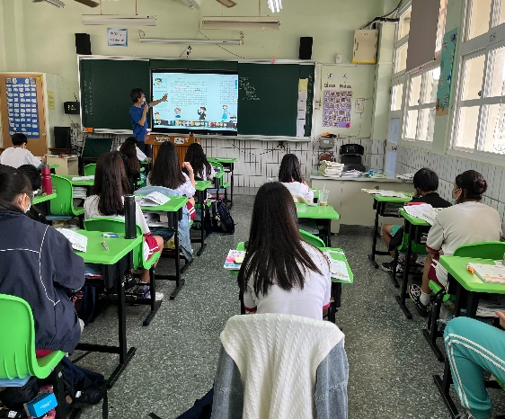  照片 |  |  | 觀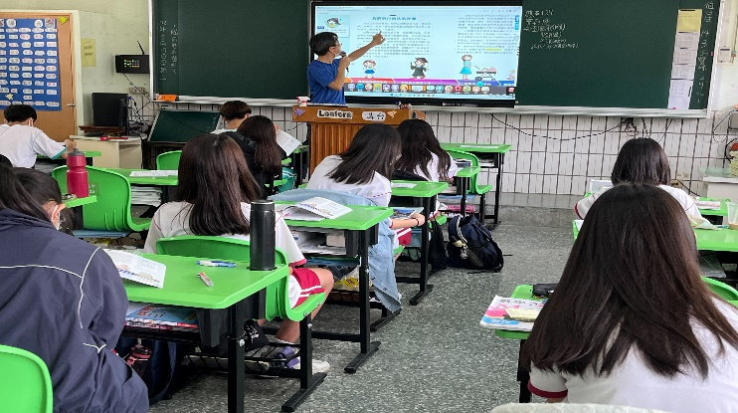課  照片
三、議課：觀課後回饋紀錄表
議課時間 | ___112年__5_月_18__日 8： 15 至 9 ：00 |  | 議課地點 | 學務處
- 教與學之優點及特色：（含教師教學行為、學生學習表現、師生互動與學生同儕互動之情形）
教師能利用電子白板設備及活動圖卡來進行分組教學，讓學生學習有活力，各組亦可以找出課程中需要釐清的觀念並提問它組，更能釐清課程重點，並利用活動反覆演練，直至熟悉。
- 教與學待調整或精進之處：（含教師教學行為、學生學習表現、師生互動與學生同儕互動之情形）
1.教師未清楚說明生活中與行政機關互動時，所牽涉到的各是何項行政法規
- 授課教師依據上述回饋，預定成長方向：
待調整或精進之處 | 預定成長目標 | 採計方法(*註) | 預計完成日期
課程內容多寡和教學速度 | 儘量以學生生活經驗所及作舉例 | 適時加入課外補充 | 111學期結束前
減少內容，放慢講課速度
*註：「採計方法」如研讀書籍或數位文獻、諮詢專家教師或學者、參加研習或學習社群、重新試驗教學、進行教學行動研究…等

- 回饋人員的學習與收穫：  學習者能透過此課程了解生活中原來有這麼多事情會和行政法與行政機關息息相關。  透過分組與小組互動更能引起學生的學習動機和專注力。 |  | 議課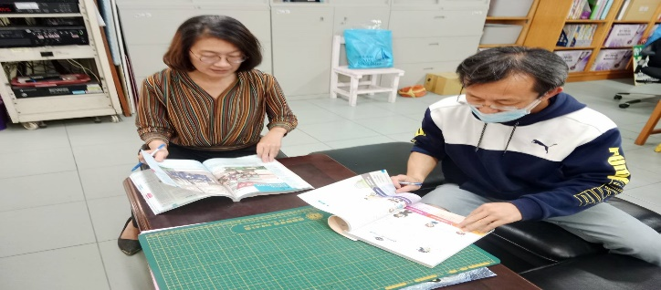照片

